🎨 Plantillas Visuales y Presentaciones
Fecha: 2025-11-25 | Versión: 1.0

Resumen Ejecutivo
- Versión:** 1.0
- Última actualización:** Enero 2025
- Conversión: 3%
- Ciclo de ventas: 45 días
- Revenue mensual: $8,970

Acciones Prioritarias
Descripción | Estado
Versión:** 1.0 | Pendiente
Última actualización:** Enero 2025 | Pendiente
Conversión: 3% | Pendiente
Ciclo de ventas: 45 días | Pendiente
Revenue mensual: $8,970 | Pendiente
LTV: $1,200 | Pendiente
Sin priorización de leads | Pendiente
Proceso 100% manual | Pendiente

Métricas Clave
Palabras totales: 875
Lectura estimada (min): 4.4
Secciones H1/H2/H3: 1/11/21

Palabras Clave Prioritarias
Palabra | Frecuencia
revenue | 14
conversión | 12
días | 11
slide | 10
semana | 10
plantilla | 9
lead | 9
scoring | 9

Cronología Identificada
- 2025-01-27

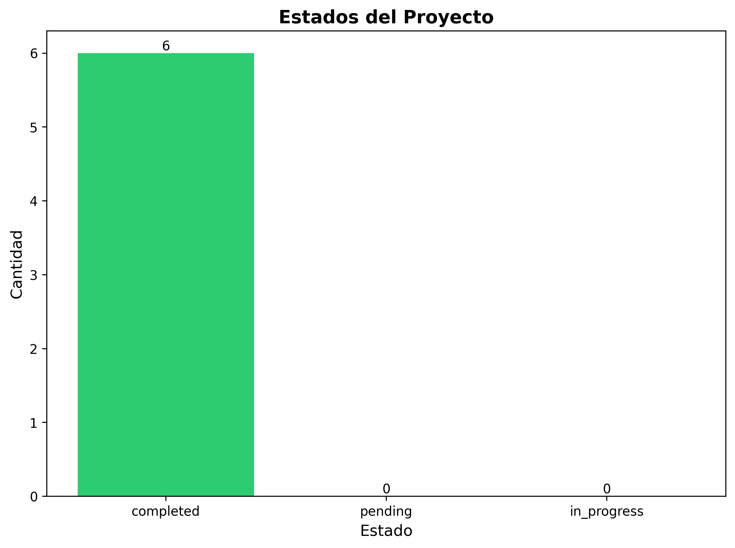

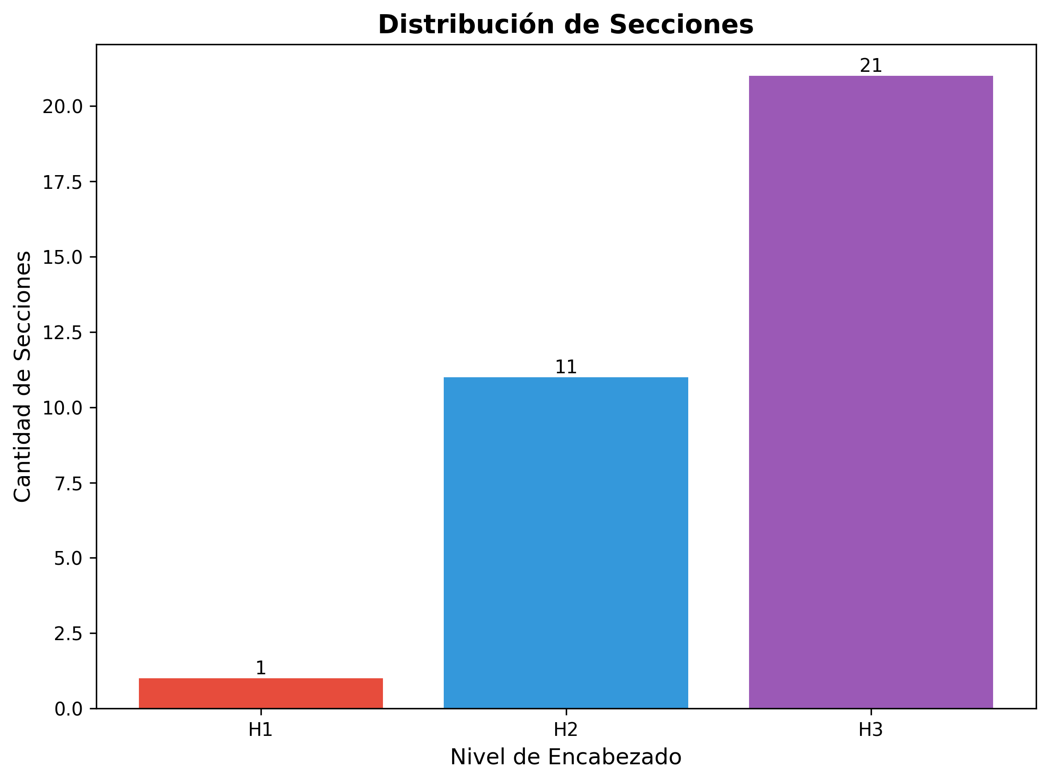

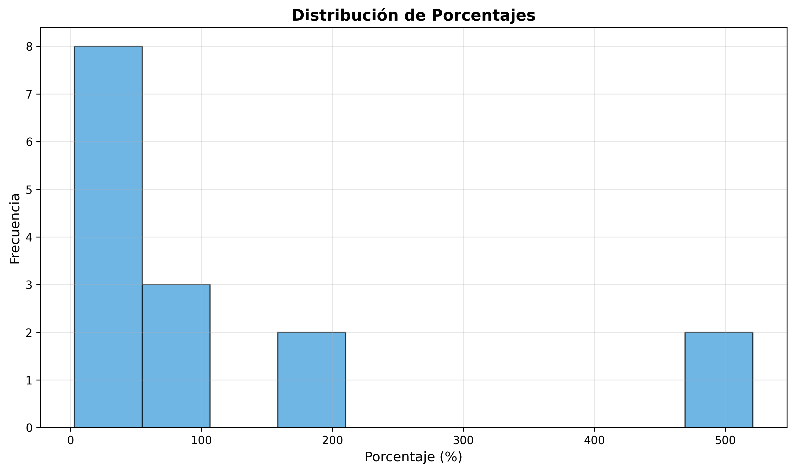

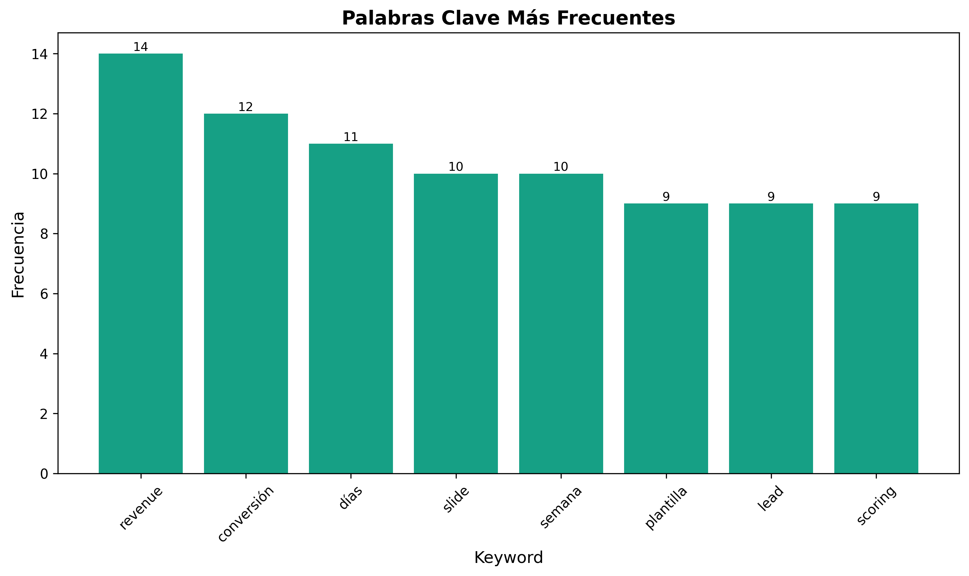

🎨 Plantillas Visuales y Presentaciones

Slides, Diagramas y Visuales Listos para Usar
Versión: 1.0
Última actualización: Enero 2025
---

📊 PLANTILLA 1: PRESENTACIÓN EJECUTIVA (10 Slides)

Slide 1: Portada
`
═══════════════════════════════════════════
OPTIMIZACIÓN DE PROCESO DE VENTAS
De 3% a 9% Conversión en 90 Días
[Tu Empresa]
Enero 2025
═══════════════════════════════════════════
`
---

Slide 2: Situación Actual
`
═══════════════════════════════════════════
SITUACIÓN ACTUAL
📊 Métricas Actuales:
• Conversión: 3%
• Ciclo de ventas: 45 días
• Revenue mensual: $8,970
• LTV: $1,200
⚠️ Problemas Identificados:
• Sin priorización de leads
• Proceso 100% manual
• Tiempo de respuesta: 48h
• Sin expansion revenue
═══════════════════════════════════════════
`
---

Slide 3: Oportunidad
`
═══════════════════════════════════════════
OPORTUNIDAD
💰 Revenue Perdido Estimado:
• Actual: $8,970/mes
• Potencial: $26,910/mes
• Oportunidad: +$17,940/mes
📈 Impacto Anual:
• +$215,280/año
• ROI: +521% en 6 meses
═══════════════════════════════════════════
`
---

Slide 4: Solución Propuesta
`
═══════════════════════════════════════════
SOLUCIÓN PROPUESTA
1️⃣ Lead Scoring
• Priorizar leads calientes
• Reducir tiempo desperdiciado
2️⃣ Automatización
• Workflows inteligentes
• Reducir ciclo 50%
3️⃣ Expansion Revenue
• Cross-selling estratégico
• Aumentar LTV 75%
═══════════════════════════════════════════
`
---

Slide 5: Roadmap
`
═══════════════════════════════════════════
ROADMAP DE IMPLEMENTACIÓN
Mes 1: Fundación
• Lead scoring básico
• Automatización básica
Mes 2: Aceleración
• Optimización
• Expansion revenue
Mes 3: Escalamiento
• Refinamiento
• Escalar lo que funciona
═══════════════════════════════════════════
`
---

Slide 6: Inversión y Retorno
`
═══════════════════════════════════════════
INVERSIÓN Y RETORNO
💵 Inversión:
• One-time: $40,000
• Mensual: $5,000
• Total 6 meses: $70,000
💰 Retorno:
• Mes 1: +$4,485
• Mes 3: +$17,940
• Mes 6: +$35,880
• Total 6 meses: +$215,280
📈 ROI: +521%
═══════════════════════════════════════════
`
---

Slide 7: Métricas Clave
`
═══════════════════════════════════════════
MÉTRICAS CLAVE
Antes → Después (90 días)
Conversión: 3% → 9% (+200%)
Ciclo: 45 días → 25 días (-44%)
LTV: $1,200 → $2,100 (+75%)
Revenue: $8,970 → $26,910 (+200%)
═══════════════════════════════════════════
`
---

Slide 8: Riesgos y Mitigación
`
═══════════════════════════════════════════
RIESGOS Y MITIGACIÓN
⚠️ Riesgo: Baja adopción del equipo
✅ Mitigación: Entrenamiento + Quick wins
⚠️ Riesgo: Herramientas no funcionan
✅ Mitigación: Pruebas + Troubleshooting guide
⚠️ Riesgo: No vemos resultados
✅ Mitigación: Métricas baseline + Ajustes
═══════════════════════════════════════════
`
---

Slide 9: Próximos Pasos
`
═══════════════════════════════════════════
PRÓXIMOS PASOS
1️⃣ Aprobar presupuesto (Esta semana)
2️⃣ Asignar recursos (Esta semana)
3️⃣ Iniciar implementación (Próxima semana)
4️⃣ Primera revisión (Mes 1)
5️⃣ Ajustar según resultados (Mes 2)
═══════════════════════════════════════════
`
---

Slide 10: Preguntas
`
═══════════════════════════════════════════
PREGUNTAS
¿Preguntas?
📧 [email]
📞 [teléfono]
📅 [calendly link]
═══════════════════════════════════════════
`
---

📊 PLANTILLA 2: DASHBOARD VISUAL

Dashboard de Métricas (ASCII Art)
`
╔═══════════════════════════════════════════════════════════╗
║ DASHBOARD DE VENTAS - [Fecha] ║
╠═══════════════════════════════════════════════════════════╣
║ ║
║ 📊 MÉTRICAS PRINCIPALES ║
║ ────────────────────────────────────────────────────── ║
║ Leads Totales: [150] │ Variación: +15% ↑ ║
║ Leads Calientes: [45] │ Variación: +25% ↑ ║
║ Demos Realizadas: [30] │ Variación: +20% ↑ ║
║ Cierres: [12] │ Variación: +50% ↑ ║
║ Conversión: 8.0% │ Variación: +2.5% ↑ ║
║ Revenue: $11,964 │ Variación: +60% ↑ ║
║ ║
║ ⏱️ VELOCIDAD ║
║ ────────────────────────────────────────────────────── ║
║ Tiempo de Respuesta: 12h │ Meta: <24h ✅ ║
║ Ciclo de Ventas: 28 días │ Meta: <30 días ✅ ║
║ ║
║ 💰 REVENUE ║
║ ────────────────────────────────────────────────────── ║
║ LTV Promedio: $2,100 │ Variación: +75% ↑ ║
║ CAC: $300 │ Variación: -30% ↓ ║
║ LTV:CAC Ratio: 7:1 │ Meta: >5:1 ✅ ║
║ ║
╚═══════════════════════════════════════════════════════════╝
`
---

🎯 PLANTILLA 3: FUNNEL DE CONVERSIÓN

Funnel Visual (ASCII Art)
`
╔═══════════════════════════════════════════════════════╗
║ FUNNEL DE CONVERSIÓN ║
╠═══════════════════════════════════════════════════════╣
║ ║
║ Leads Totales ║
║ ████████████████████████████████████████████ 500 ║
║ ║
║ ↓ 40% Conversión ║
║ ║
║ Leads Calificados ║
║ ████████████████████████████████ 200 ║
║ ║
║ ↓ 75% Conversión ║
║ ║
║ Demos Realizadas ║
║ ████████████████████████████ 150 ║
║ ║
║ ↓ 55% Conversión ║
║ ║
║ Cierres ║
║ ████████████████████ 82 ║
║ ║
║ 📊 Conversión Total: 16.4% ║
║ ║
╚═══════════════════════════════════════════════════════╝
`
---

📈 PLANTILLA 4: GRÁFICO DE TENDENCIAS

Gráfico de Revenue (ASCII Art)
`
╔═══════════════════════════════════════════════════════╗
║ REVENUE MENSUAL - ÚLTIMOS 6 MESES ║
╠═══════════════════════════════════════════════════════╣
║ ║
║ $30K │ ║
║ │ ██ ║
║ $25K │ ████ ║
║ │ ██████ ║
║ $20K │ ████████ ║
║ │ ████████████ ║
║ $15K │ ████████████████ ║
║ │ ████████████████████ ║
║ $10K │████████████████████████ ║
║ │───────────────────────────────────────────────║
║ $5K │ M1 M2 M3 M4 M5 M6 ║
║ │ ║
║ 📊 Crecimiento: +200% en 6 meses ║
║ ║
╚═══════════════════════════════════════════════════════╝
`
---

🎯 PLANTILLA 5: MATRIZ DE PRIORIZACIÓN

Matriz Impacto vs. Esfuerzo (ASCII Art)
`
╔═══════════════════════════════════════════════════════╗
║ MATRIZ DE PRIORIZACIÓN: IMPACTO vs ESFUERZO ║
╠═══════════════════════════════════════════════════════╣
║ ║
║ ALTO IMPACTO ║
║ │ ║
║ │ [Expansion] [Automatización] ║
║ │ ║
║ │ [Lead Scoring] [ROI Calculator] ║
║ │ ║
║ │───────────────────────────────────────────────────║
║ │ ║
║ │ [Subject Lines] [Dashboard] ║
║ │ ║
║ BAJO IMPACTO ║
║ ║
║ BAJO ESFUERZO → ALTO ESFUERZO ║
║ ║
║ 🔴 Hacer Primero 🟡 Hacer Después 🟢 Hacer Más ║
║ Tarde ║
║ ║
╚═══════════════════════════════════════════════════════╝
`
---

📊 PLANTILLA 6: TABLA COMPARATIVA

Tabla Antes vs. Después
`
╔═══════════════════════════════════════════════════════════════════╗
║ COMPARATIVA: ANTES vs. DESPUÉS (90 días) ║
╠═══════════════════════════════════════════════════════════════════╣
║ ║
║ Métrica │ Antes │ Después │ Mejora ║
║ ────────────────────────────────────────────────────────────────║
║ Conversión │ 3% │ 9% │ +200% ↑ ║
║ Ciclo de Ventas │ 45 días │ 25 días │ -44% ↓ ║
║ Tiempo Respuesta │ 48h │ 12h │ -75% ↓ ║
║ LTV │ $1,200 │ $2,100 │ +75% ↑ ║
║ Revenue/mes │ $8,970 │ $26,910 │ +200% ↑ ║
║ Expansion Revenue │ 0% │ 28% │ ∞ ║
║ Churn │ 12% │ 8% │ -33% ↓ ║
║ ║
╚═══════════════════════════════════════════════════════════════════╝
`
---

🎨 PLANTILLA 7: FLUJO DE PROCESO

Flujo de Lead Scoring
`
╔═══════════════════════════════════════════════════════╗
║ FLUJO: LEAD SCORING Y ROUTING ║
╠═══════════════════════════════════════════════════════╣
║ ║
║ LEAD ENTRA ║
║ ↓ ║
║ [Lead Magnet / Webinar / Formulario] ║
║ ↓ ║
║ CALCULAR SCORE AUTOMÁTICO ║
║ ↓ ║
║ ├─ Score 81-100 (Muy Caliente) ║
║ │ └─→ Asignar SDR Senior ║
║ │ └─→ Email en <2 horas ║
║ │ └─→ Llamada en <4 horas ║
║ │ ║
║ ├─ Score 61-80 (Caliente) ║
║ │ └─→ Asignar SDR ║
║ │ └─→ Email en <24 horas ║
║ │ ║
║ ├─ Score 31-60 (Tibio) ║
║ │ └─→ Secuencia Nurturing ║
║ │ ║
║ └─ Score 0-30 (Frío) ║
║ └─→ Solo Nurturing ║
║ ║
╚═══════════════════════════════════════════════════════╝
`
---

📋 PLANTILLA 8: CHECKLIST VISUAL

Checklist de Implementación
`
╔═══════════════════════════════════════════════════════╗
║ CHECKLIST DE IMPLEMENTACIÓN - SEMANA 1 ║
╠═══════════════════════════════════════════════════════╣
║ ║
║ DÍA 1: DIAGNÓSTICO ║
║ ☐ Medir métricas baseline ║
║ ☐ Identificar problemas principales ║
║ ☐ Documentar proceso actual ║
║ ║
║ DÍA 2: LEAD SCORING ║
║ ☐ Configurar HubSpot Free ║
║ ☐ Crear scoring básico (5 criterios) ║
║ ☐ Probar con leads de prueba ║
║ ☐ Activar scoring ║
║ ║
║ DÍA 3: PRE-QUALIFICATION ║
║ ☐ Crear quiz Typeform ║
║ ☐ Configurar webhook ║
║ ☐ Probar integración ║
║ ║
║ DÍA 4: WORKFLOWS ║
║ ☐ Crear workflow básico ║
║ ☐ Configurar routing automático ║
║ ☐ Probar end-to-end ║
║ ║
║ DÍA 5: MEDICIÓN ║
║ ☐ Configurar dashboard ║
║ ☐ Comparar vs. baseline ║
║ ☐ Ajustar según resultados ║
║ ║
╚═══════════════════════════════════════════════════════╝
`
---

🎯 PLANTILLA 9: TIMELINE

Timeline de Implementación
`
╔═══════════════════════════════════════════════════════════════╗
║ TIMELINE DE IMPLEMENTACIÓN (90 DÍAS) ║
╠═══════════════════════════════════════════════════════════════╣
║ ║
║ MES 1: FUNDACIÓN ║
║ ─────────────────────────────────────────────────────────── ║
║ Semana 1-2: Lead Scoring ║
║ Semana 3-4: Automatización Básica ║
║ ║
║ MES 2: ACELERACIÓN ║
║ ─────────────────────────────────────────────────────────── ║
║ Semana 5-6: Optimización ║
║ Semana 7-8: Expansion Revenue ║
║ ║
║ MES 3: ESCALAMIENTO ║
║ ─────────────────────────────────────────────────────────── ║
║ Semana 9-10: Refinamiento ║
║ Semana 11-12: Escalar lo que funciona ║
║ ║
║ 📊 RESULTADOS ESPERADOS: ║
║ • Conversión: 3% → 9% (+200%) ║
║ • Revenue: $8,970 → $26,910 (+200%) ║
║ • ROI: +521% en 6 meses ║
║ ║
╚═══════════════════════════════════════════════════════════════╝
`
---

💡 INSTRUCCIONES DE USO

Para Presentaciones Powerpoint/Google Slides
1. Copiar contenido de slides
2. Usar formato visual sugerido
3. Agregar gráficos reales si disponible
4. Personalizar con datos específicos

Para Dashboards
1. Usar formato ASCII como referencia
2. Recrear en herramienta preferida (Google Sheets, Tableau, etc.)
3. Agregar datos reales
4. Automátizar actualización si posible

Para Documentación
1. Copiar diagramas ASCII
2. Usar en documentación interna
3. Agregar a guías de proceso
4. Compartir con equipo
---
Fin de Plantillas Visuales
Usar estas plantillas como base y personalizar según necesidades específicas.

